Акционерное общество «Рязанский радиозавод – РУСАудио»
(АО «РРЗ-РУСАудио»)

УТВЕРЖДАЮ
Директор по производству
АО «РРЗ-РУСАудио»

_________________ В.В. Фролов
«____»___________ 2022 г.

Технические требования
На универсальный станок намотки катушек звуковых для головок громкоговорителей

- Наименование и область применения.
Универсальный станок намотки катушек звуковых для головок громкоговорителей (далее по тексту – станок) предназначен для намотки провода на каркас катушки звуковой.
Область применения станка – массовое изготовление звуковых катушек для производства громкоговорителей.

- Технические требования
  - Станок должен обеспечивать двухслойную намотку провода виток к витку на каркасе в соответствии с приложением А.
  - Параметры некоторых серийных звуковых катушек приведены в приложении Б.
  - Витки одного слоя должны быть равномерно уложены без разряжений и перехлестов.
  - Витки должны быть надежно склеены между собой и каркасом клеем БФ-4 ГОСТ 12172-2016 или БФР-4К ТУ 2252-426-00209349-2003.
  - Диаметры применяемых проводов: от 0,04 до 0,3 мм.
  - Тип провода: ПЭВЛ, ПЭВТЛ, ПЭВТЛД.
  - Материал каркаса: бумага КТ-50 ГОСТ 3553-87, бумага Nomex, полиимидная пленка Capton.
  - Размеры катушки звуковой:
- внутренний диаметр каркаса D: от 10 до 30 мм;
- высота каркаса L: от 5 до 50 мм;
- расстояние от каркаса до обмотки L1: от 2 до 40 мм.
- количество витков: от 20 до 60.
  - Станок должен обеспечивать изменение количества витков в первом и втором слое.
  - По окончанию намотки провод должен обрезаться на заданную величину
  - Производительность станка не менее 3000 шт./ смена.

Примечание – За смену принимается 7-ми часовой рабочий день.

- Требование к документации
  - К станку должно быть руководство по эксплуатации или инструкция по работе на русском языке с полным описанием:
- принципа работы;
- органов управления;
- перенастройки под разный диаметр провода, разное количество витков, разный отступ от края каркаса.
  - Документация по станку передается в бумажном виде (учтеная копия) и электронном виде в формате pdf.

- Этапы проведения работ
- Анализ полученных технических требованием изготовителем.
- Получение коммерческого предложения на изготовление и поставку станка.
- Заключение договора.
- Изготовление станка.
- Испытание станка при намотке различных типов звуковых катушек (разный каркас, диаметр провода, количество витков).
- Согласование результатов испытаний.
- Доставка станка в АО «РРЗ-РУСАудио» 390023 г. Рязань, ул. Лермонтова, д. 11.
- Испытание станка на месте эксплуатации в АО «РРЗ-РУСАудио».
- Составление и утверждение акта выполненных работ.

- Порядок выполнения и приёмки этапов
Выполнение этапов работы и оплата осуществляется в соответствии с требованиями договора.
Разработанная документация предъявляется АО «РРЗ-РУСАудио» для согласования.
Результаты испытаний оформляются протоколом испытаний.

Начальник проектного офиса  АО «РРЗ-РУСАудио»  ______________ Н.В. Лузгин  «____»_________ 2022 г. | Зам. начальника проектного офиса  АО «РРЗ-РУСАудио»  ______________ В.В. Васильев  «____»_________ 2022 г.
Вед. инженер-технолог
АО «РРЗ-РУСАудио»

______________ Т.В. Сорокина
«____»_________ 2022 г.

ПРИЛОЖЕНИЕ А
(обязательное)
Конструкция звуковой катушки для громкоговорителей
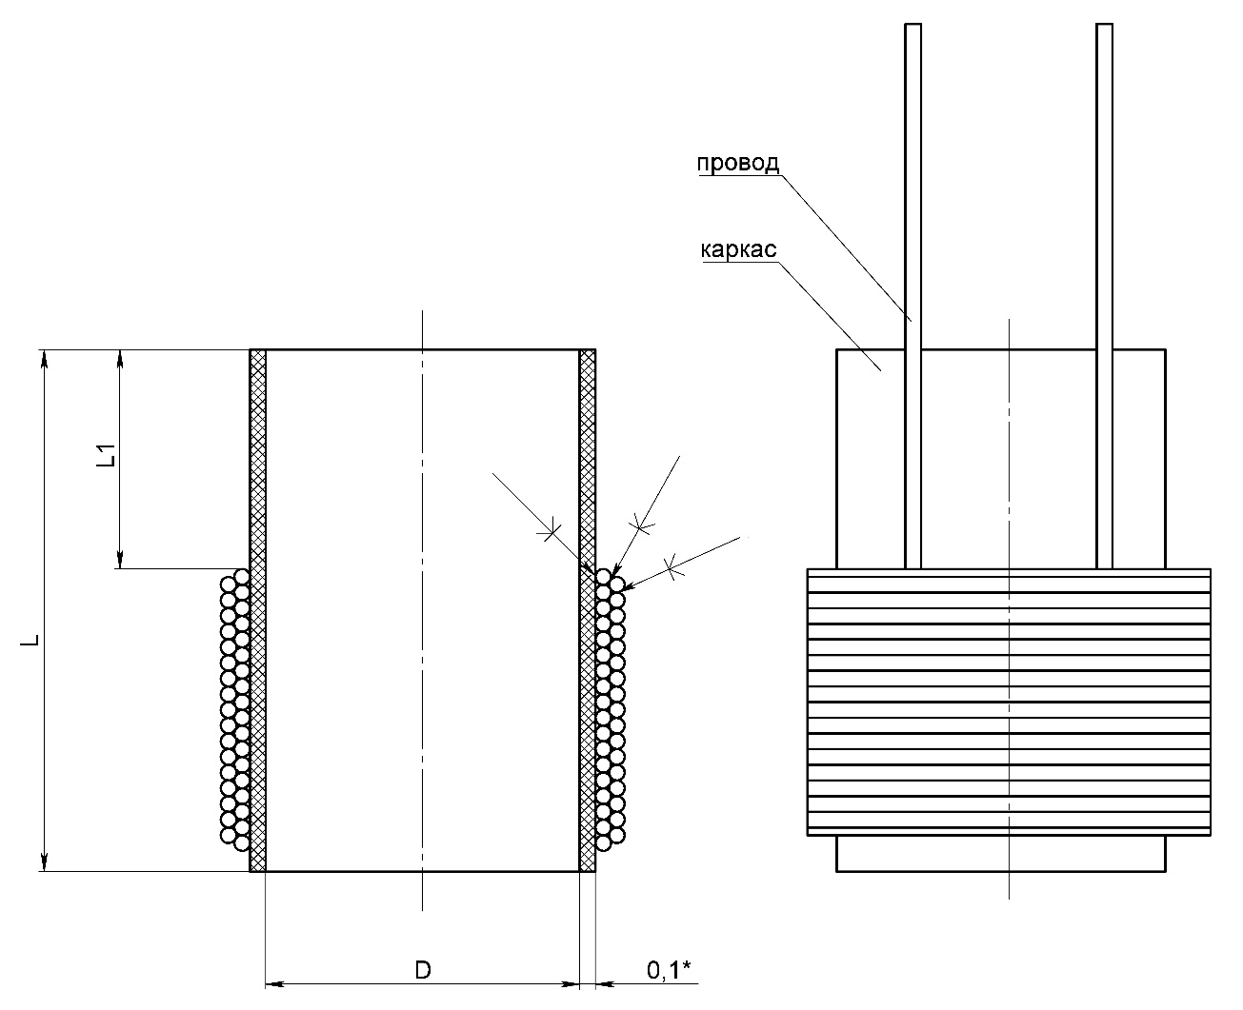
* Размер для справки

ПРИЛОЖЕНИЕ Б
(справочное)
Размеры звуковых катушек для громкоговорителей

Таблица Б.1 Параметры серийных звуковых катушек
№ | D, мм | L, мм | L1, мм | Диаметр провода, мм | Кол-во витков в 1-ом слое | Кол-во витков во 2-ом слое
 | 15,35 ^{+0,043} | 5,5 | 2,7±0,1 | 0,08 | 23 | 18
 | 15,35 ^{+0,043} | 5,5 | 2,7±0,1 | 0,05 | 28 | 26
 | 15,35 ^{+0,043} | 5,5 | 2,4±0,1 | 0,05 | 34 | 32
 | 15,35 ^{+0,043} | 7,3 | 4±0,1 | 0,08 | 23 | 19
 | 15,35 ^{+0,043} | 7,3 | 3,5±0,1 | 0,071 | 34 | 29
 | 15,35 ^{+0,043} | 7,3 | 4±0,1 | 0,04 | 35 | 32
 | 15,35 ^{+0,043} | 11 | 5,6^{+0,12} | 0,125 | 28 | 23
 | 15,35 ^{+0,043} | 11 | 5,2^{+0,3} | 0,1 | 39 | 32
 | 15,35 ^{+0,043} | 11 | 5,2^{+0,3} | 0,08 | 46 | 41
 | 15,40 ^{+0,043} | 13 | 6,1±0,1 | 0,112 | 45 | 39
 | 15,40 ^{+0,043} | 13 | 6,5±0,1 | 0,14 | 34 | 28
 | 25,50 ^{+0,052} | 22 | 14,5±0,2 | 0,14 | 39 | 34
 | 25,50 ^{+0,052} | 22 | 14,0±0,2 | 0,18 | 32 | 27

